Предмет | Английский язык
Раздел №1 | Animals
Четверть I
Ф.И.О. учителя | Shakirova M.I.
Класс | 3
Учебник | Smiles Pupil’s Book
Урок № 5, тема урока | Animal song and dance. On the farm.
Дата

Time  (Время) | Planned activities | Resources  (Ресурсы)
Beginning  5 min  Middle  15 min  End  5 min | - Hello children!  - How are you today?  - Who is absent today?  - Let’s do some exercises!  (Разминка)  1 .Watch the video, listen and sing the song / 1.Посмотрите видео, послушайте и спойте песню. Учебник: Smiles 3, Pupil’s book for Kazakhstan grade 3, p.13 ex.24  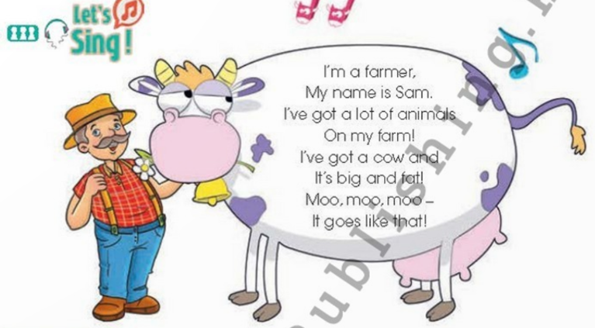  Complete the sentences according to the song / Завершите предложения согласно песне  - Sam is a __________________.  - He has got a lot of ________________.  - He has got a __________. It’s big and fat.  2.Listen and read. Then complete./ 2. Прослушайте и прочитайте. Затем завершите.  Учебник: Smiles 3, Pupil’s book for Kazakhstan grade 3, p.12 ex.22  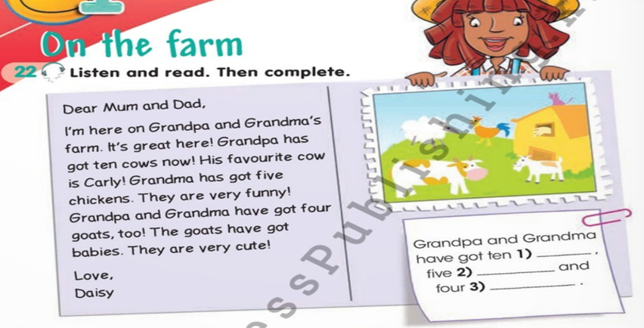  4.Look at the picture. Watch the video and learn the rule. Посмотрите на картинку. Посмотрите видео и узнайте правило.  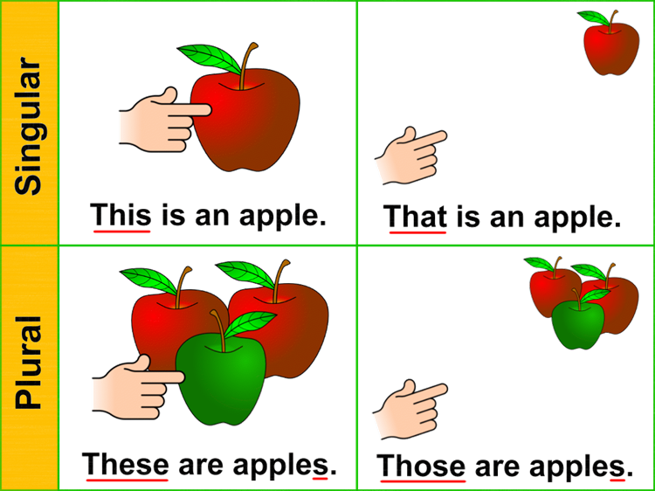  4. Look and say. Then write: This, That, These, Those. / Посмотри и скажи. Затем напиши:  Учебник: Smiles 3, Pupil’s book for Kazakhstan grade 3, p.12 ex.23  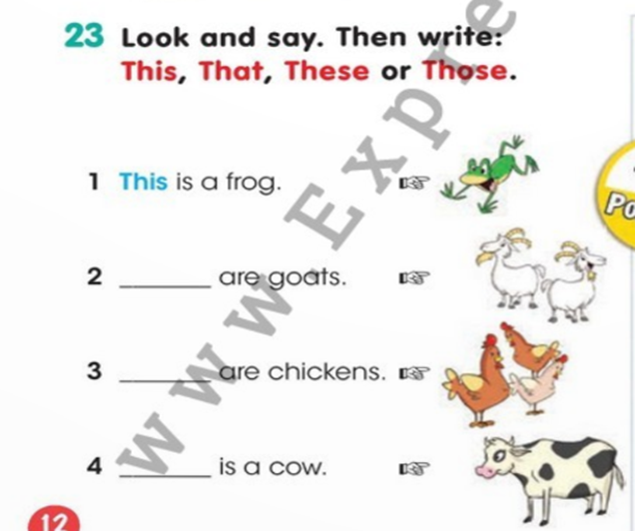  Good luck! - Успевшного Вам выполнения заданий!  Все задания старайся сделать сам. Если не сможешь справиться с каким-либо заданием, обращайся ко мне или к родителям за помощью.  Задания должны быть выполнены и записаны у тебя в тетради! Когда выполнишь задания в тетради, сфотографируй свою работу и отправь мне на проверку. Очень жду! У тебя всё получится! Удачи!   | https://www.youtube.com/watch?v=tVlcKp3bWH8  (разминка)  https://www.youtube.com/watch?v=hKhkllRfu38  (time from 6:23 to 7:54 min)  https://www.youtube.com/watch?v=hKhkllRfu38 (time from 4:48 to 5:15 min)  https://www.youtube.com/watch?v=cek4hnNUL10

